Міністерство освіти і науки України

Національний університет «Львівська політехніка»

Кафедра систем штучного інтелекту



**Звіт**

**про виконання лабораторних та практичних робіт блоку № 2**

На тему:  « Лінійні алгоритми. Розгалужені алгоритми. Умовні та логічні оператори. Змінні. Константи. Типи даних. Розмір типів даних. Ввід вивід. Базові операції та вбудовані функції. Коментарі.»

***з дисципліни:*** «Основи програмування»

до:

ВНС Лабораторної Роботи № 1

Алготестер Лабораторної Роботи № 1

Практичних Робіт до блоку № 2

**Виконала:**

Студентка групи ШІ-13

Кшик Олена Андріївна

Львів 2024

**Тема роботи :**

Лінійні алгоритми. Розгалужені алгоритми. Умовні та логічні оператори. Змінні. Константи. Типи даних. Розмір типів даних. Ввід вивід. Базові операції та вбудовані функції. Коментарі.

**Мета роботи :**

Навчитись використовувати умовні та логічні оператори, вбудовані функції та розгалужені алгоритми, ефективно застосовувати константи, змінні різних типів у програмі, а також писати ефективні коментарі й пояснення коду.

**Теоретичні відомості :**

1. Системи числення:

* Визначення та види систем числення (двійкова, вісімкова, десяткова, шістнадцяткова).
* Перетворення чисел між системами.

1. Компіляція:

* Етапи компіляції.
* Препроцесор і директива include.
* Функції компілятора.

1. Змінні, Константи, Типи даних та їх Розміри:

* Визначення та оголошення змінних і констант.
* Основні типи даних у С++ (int, char, float, double, тощо).

1. Бібліотеки в C++

* Бібліотеки C++ - stdio, cmath, iostream (Стандартна бібліотека C++)

1. Ввід та Вивід даних:

* Основи використання cin та cout, printf/scanf.
* Робота з різними типами даних у вводі/виводі.

1. Базові Операції та Вбудовані Функції:

* Арифметичні операції, Побітові операції та їх використання.
* Використання математичних функцій (sqrt, pow, тощо).

1. Коментарі у Коді:

* Важливість коментарів у програмуванні.
* Види коментарів у С++.

1. Лінійні алгоритми:

* Визначення та особливості лінійних алгоритмів.
* Структура та властивості лінійних алгоритмів.
* Написання лінійних алгоритмів на С++.

1. Розгалужені алгоритми та Умовні Оператори:

* Умовні оператори: if, else, else if, switch-case.
* Тернарний оператор ?.
* Реалізація розгалужених алгоритмів на С++.

1. Логічні Оператори:

* Визначення та види логічних операторів (AND, OR, NOT).
* Застосування логічних операторів у розгалужених алгоритмах.

**Опрацювання теоретичного матеріалу :**

* [**Етапи компіляції**](https://www.youtube.com/watch?v=ZTu0kf-7h08&t=2s&ab_channel=LearningLad)
* [**w3schools C++**](https://www.w3schools.com/cpp/default.asp)
* [**Коментарі у c++**](https://www.youtube.com/watch?v=Sfc0PH-mDQE&list=PLiPRE8VmJzOpn6PzYf0higmCEyGzo2A5g&index=16&ab_channel=%D0%91%D0%BB%D0%BE%D0%B3%D0%B0%D0%BD%E2%A6%81%D0%9F%D1%80%D0%BE%D0%B3%D1%80%D0%B0%D0%BC%D1%83%D0%B2%D0%B0%D0%BD%D0%BD%D1%8F)
* [**C++ libraries**](https://www.youtube.com/watch?v=a5kUr-u2UNo&ab_channel=MichaelForest)
* [**Data types**](https://www.simplilearn.com/tutorials/cpp-tutorial/cpp-double)
* **Лекції та практичні**

**Виконання роботи :**

**1) Опрацювання завдання та вимог до програм та середовища:**

**VNS Lab 1 Task 1 & VNS Lab 1 Task 2:**

1. Обчислити значення виразу при різних дійсних типах даних (float й double).

Обчислення варто виконувати з використанням проміжних змінних.

Порівняти й пояснити отримані результати.

2. Обчислити значення виразів. Пояснити отримані результати.

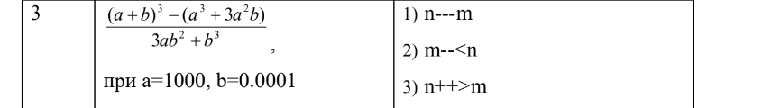 Task 1 Task 2

**Algotester Lab 1 Variant 2:**

У вас є стіл, у якого є 4 ніжки, довжини яких вам дано.

Ви хочете зробити ніжки рівної довжини, для цього ви відпиляєте d від кожної ніжки (тобто вам буде дано 4 числа, кожне з яких буде означати відпилювання від відповідної ніжки стола).

Якщо під час відпилювання найдовша ніжка стола буде у 2 рази більша-рівна ніж найменша ніжка - стіл перевернеться, але відпилювати ніжки це вам не завадить.

Тобто якщо hmax>=2∗hmin то стіл перевертається. **Увага**, це може статися і між початком та кінцем відпилювання, наприклад коли відпиляють 2, але ще не встигнуть відпиляти 3тю ніжку. Також ми вважаємо що перед відпилюванням стіл не перевернеться.

Ваше завдання сказати чи після усіх маніпуляцій стіл буде цілий та паралельний підлозі.

Якщо довжина, яку відріжуть буде більша за довжину ножки - вам треба вивести ERROR.

Увага! Навіть якщо стіл перевернеться - ви все одно відпилюєте ніжки і можете отримати ERROR

**Class Practice Task:**

Опис задачі : Ви створюєте простий порадник щодо погоди. Користувач вводить поточні погодні умови, а програма видає рекомендації щодо активності на основі погоди.

Можливі варіанти погоди: sunny; rainy; cloudy; snowy; windy;

Умови задачі : Використати всі згадані в передумові задачі оператори галуження - if else, if, else if, switch case;

Рішення чи брати куртку (використовуючи if else)

* Якщо йде сніг або дощ, користувач повинен одягнути куртку.
* В іншому випадку куртка не потрібна.

Рекомендація щодо активності (використання if, else if)

* Якщо сонячно, порекомендуйте «Чудовий день для пікніка!».
* Інакше, якщо буде дощ, рекомендуємо «Ідеальна погода, щоб читати книгу всередині!».
* Інакше, якщо хмарно, рекомендуємо «Може, відвідати музей?».
* Інакше, якщо сніг, порекомендуйте «Як щодо того, щоб зліпити сніговика?».
* Інакше, якщо буде вітер, порекомендуйте «Запустіть повітряного змія, якщо він у вас є!».

Рекомендації щодо взуття (з використанням футляра для вимикача)

* sunny -> "Взуй улюблені кросівки!"
* rainy -> "Дощові чоботи - гарна ідея!"
* cloudy -> "Сьогодні підходить будь-яке взуття."
* snowy -> "Снігові черевики зігріють ваші ноги!"
* windy -> "Одягніть щось міцне!"

**Self Practice Task:**

**Зуби**

Мале Бісеня любить гострити зуби. А Зла Тітонька любить до нього підходити і питатися: «Що, зуби гостриш?». Бісеняті таке не дуже подобається, тому воно придумало робити таке.

У Малого Бісеняти є nn зубів. Кожен зуб має коефіцієнт загостреності aiai. Також існує межа загостреності kk. Якщо коефіцієнт загостреності певного зуба є більшим чи рівним межі загостреності, то такий зуб вважається загостреним.

Мале Бісеня хоче наступного разу, коли Зла Тітонька його щось запитає, показати їй якнайбільше загострених зубів, що розташовані поспіль.

Допоможіть Малому Бісеняті дізнатися, скільки найбільше зубів воно зможе показати.

**Вхідні дані**

У першому рядку задані два цілих числа n та k — кількість зубів та межа загостреності відповідно.

В другому рядку задано n цілих чисел ai — коефіцієнти загостреності зубів.

**Вихідні дані**

Єдине ціле число — відповідь на задачу.

2) **Дизайн та планована оцінка часу виконання завдань:**

**VNS Lab 1 Task 1 & VNS Lab 1 Task 2:**

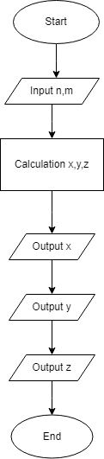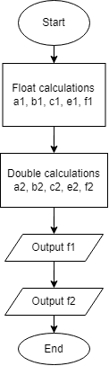

Плановий час виконання: 1 завдання – 10 хв; 2 завдання – 5 хв.

**Algotester Lab 1 Variant 2:**

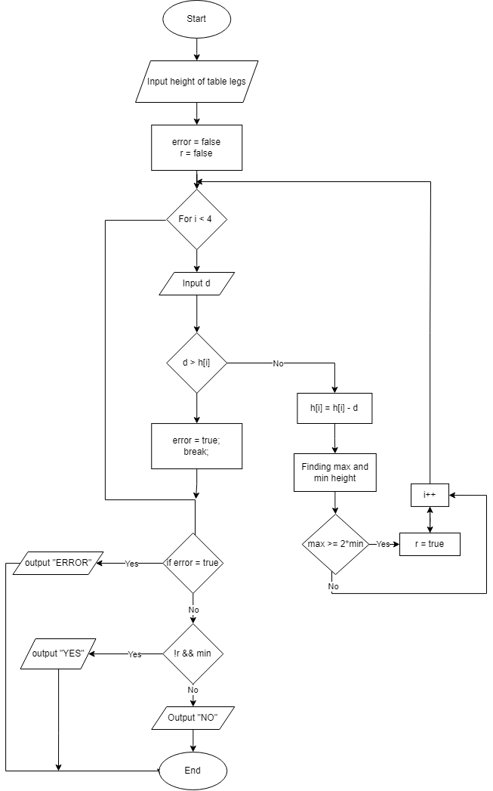

Плановий час виконання: 1 година.

**Class Practice Task:**

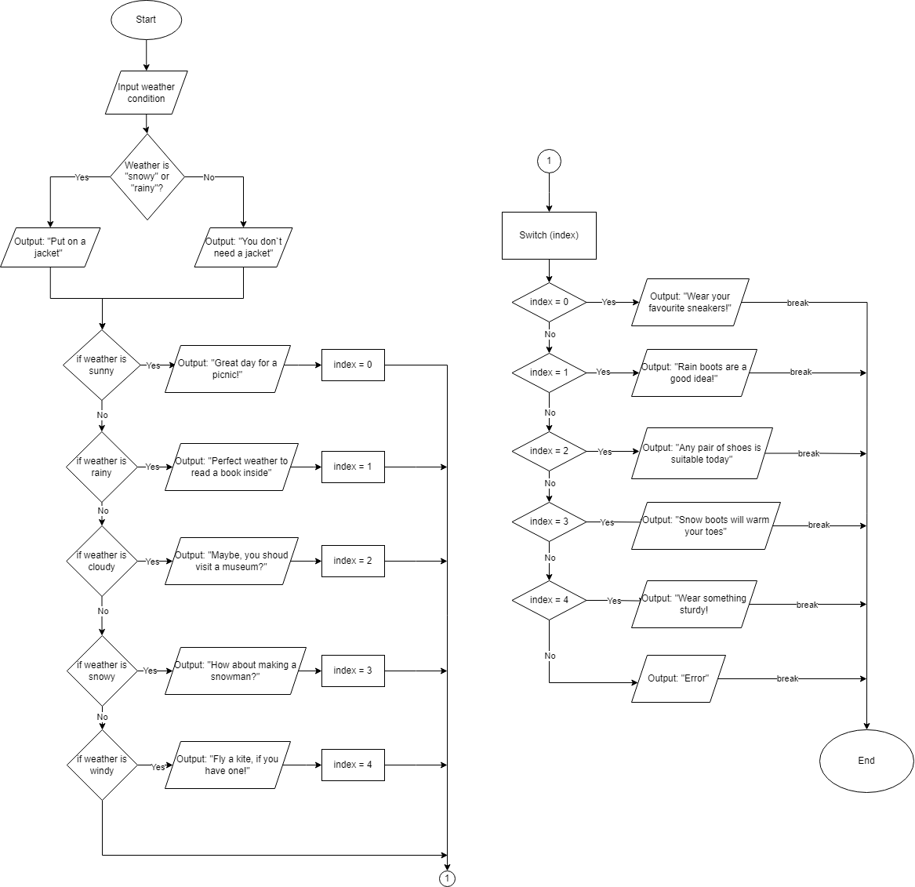

Плановий час виконання: 15 хв.

**Self Practice Task:**

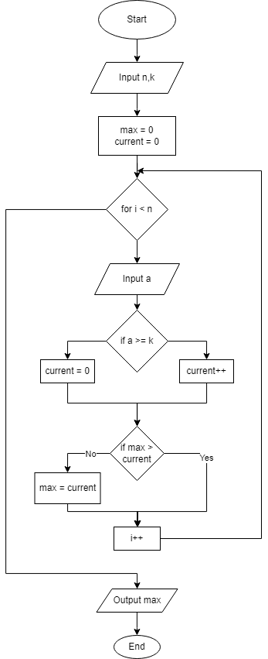

Плановий час виконання: 15 хв.

**3) Конфігурація середовища до виконання завдань:**

Дошка Trello для планування завдань

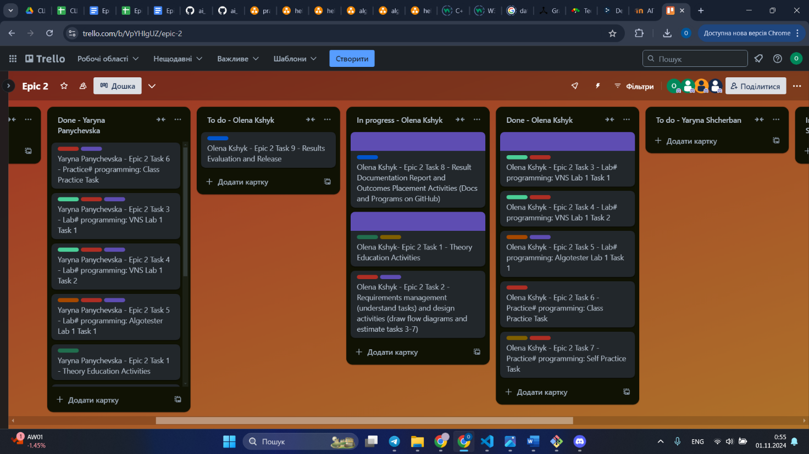

Зустріч з командою

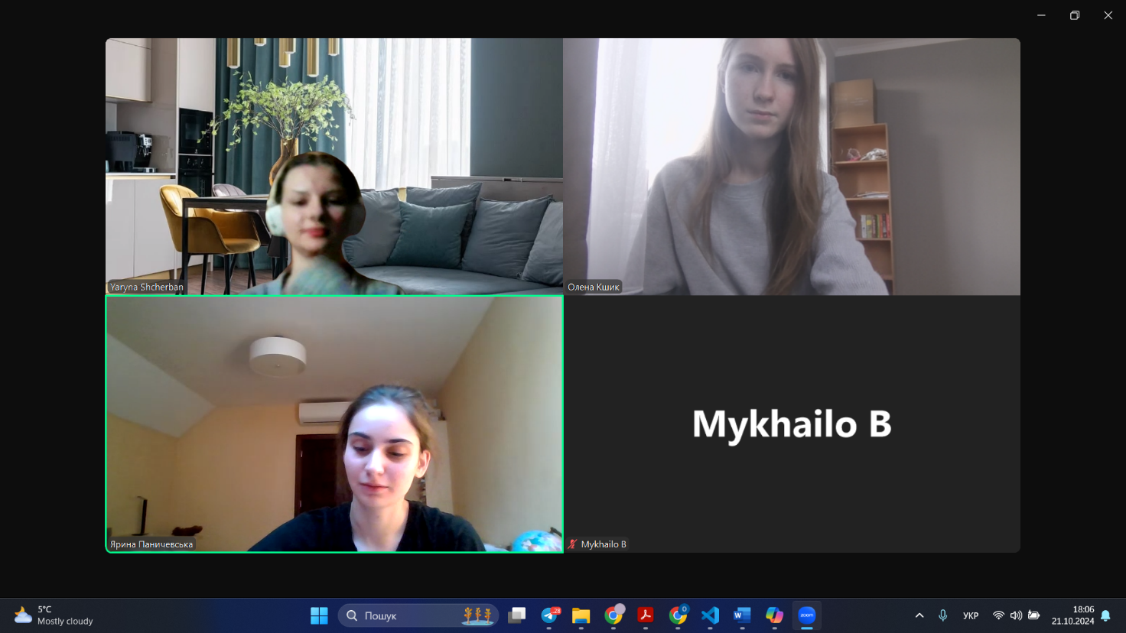

**4) Код програм з посиланням на зовнішні ресурси:**

До завдання **VNS Lab 1 Task 1**  код vns_lab_1_task_1_olena_kshyk.cpp

До завдання **VNS Lab 1 Task 2** код  vns_lab_1_task_2_olena_kshyk.cpp

До завдання **Algotester Lab 1 Variant 2** код algotester_lab_1_task_olena_kshyk.cpp

До завдання **Class Practice Task** код practice_work_team_tasks_olena_kshyk.cpp

До завдання **Self Practice Task** код practice_work_self_algotester_tasks_olena_kshyk.cpp

**5) Результати виконання завдань, тестування та фактично затрачений час:**

**VNS Lab 1 Task 1 & VNS Lab 1 Task 2**



Фактично затрачений час: 10 хв.

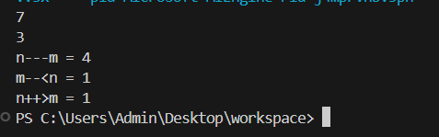

Фактично затрачений час: 10хв.

**Algotester Lab 1 Variant 2**



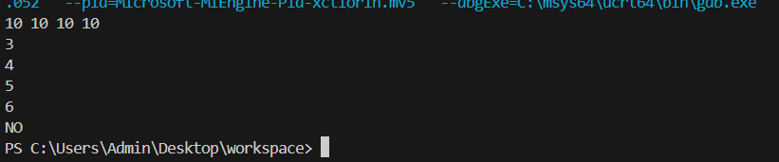

Фактично затрачений час: 1 година 20 хв.

**Class Practice Task**

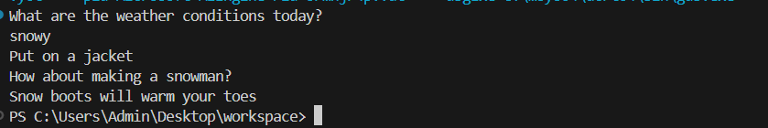

Фактично затрачений час: 30 хв.

**Self Practice Task**



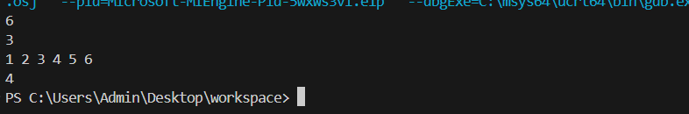

Фактично затрачений час: 20 хв.

**Висновок:** Під час цієї лабораторної роботи я вивчала основи програмування на мові с++, зокрема роботу з лінійними та розгалуженими алгоритмами, типами даних, константами й змінними. Навчилась використовувати умовні оператори, тернарний оператор і логічні оператори для написання умов та розгалужених алгоритмів. Навчилася працювати з базовим вводом-виводом (cin, cout, printf, scanf), що дозволило створювати інтерактивні програми.